Υπουργείο Ναυτιλίας και Νησιωτικής Πολιτικής

Αρχηγείο Λιμενικού Σώματος – Ελληνικής Ακτοφυλακής

Κλάδος Β’ Ναυτιλίας

Διεύθυνση Εκπαίδευσης Ναυτικών

ΕΓΧΕΙΡΙΔΙΟ ΧΡΗΣΗΣ ΗΛΕΚΤΡΟΝΙΚΗΣ ΠΛΑΤΦΟΡΜΑΣ ΥΠΟΒΟΛΗΣ ΑΠΟΓΡΑΦΙΚΩΝ ΔΕΛΤΙΩΝ

ΓΙΑ ΤΟΝ ΣΠΟΥΔΑΣΤΗ

**1. Εισαγωγή**

Η ηλεκτρονική πλατφόρμα συλλογής, διαχείρισης και υποβολής απογραφικών δελτίων έχει ως στόχο τη διασφάλιση της ενημέρωσης του ΟΠΣ ΕΣΠΑ 2014-2020 με τα απαραίτητα δεδομένα για την ομαλή χρηματοδότηση των δράσεων του ΕΚΤ και συγκεκριμένα της συγχρηματοδοτούμενης πράξης «Πρακτική άσκηση σπουδαστών των Α.Ε.Ν. για την εκπλήρωση του Β' θαλάσσιου εκπαιδευτικού ταξιδιού τους».

Ο εκάστοτε σπουδαστής Α.Ε.Ν. ο οποίος έχει ναυτολογηθεί στα πλαίσια του Β’ θαλάσσιου εκπαιδευτικού ταξιδιού (Θ.Ε.Τ.) και έχει επιδοτηθεί στα πλαίσια της Πράξης «Πρακτική άσκηση σπουδαστών Ακαδημιών Εμπορικού Ναυτικού (Α.Ε.Ν.) επί πλοίου για την εκπλήρωση του Β’ θαλάσσιου εκπαιδευτικού ταξιδιού τους» **υποχρεούται** στην συμπλήρωση τόσο του απογραφικού δελτίου εισόδου όσο και του απογραφικού δελτίου εξόδου.

# 2. Είσοδος στην πλατφόρμα

## 2. Αυθεντικοποίηση

Για την είσοδο τους στην πλατφόρμα, οι χρήστες θα πρέπει αρχικά να μεταβούν στην αρχική σελίδα, πληκτρολογώντας την ηλεκτρονική διεύθυνση “<https://apografika-ops.hcg.gr/#/user/login>”, κι έπειτα να συμπληρώσουν και να υποβάλουν τη φόρμα εισόδου πατώντας το κουμπί “Είσοδος μέσω TAXISnet”. Για να εισέλθουν θα πρέπει να γίνει χρήση των διαπιστευτηρίων τους στο TAXISnet.

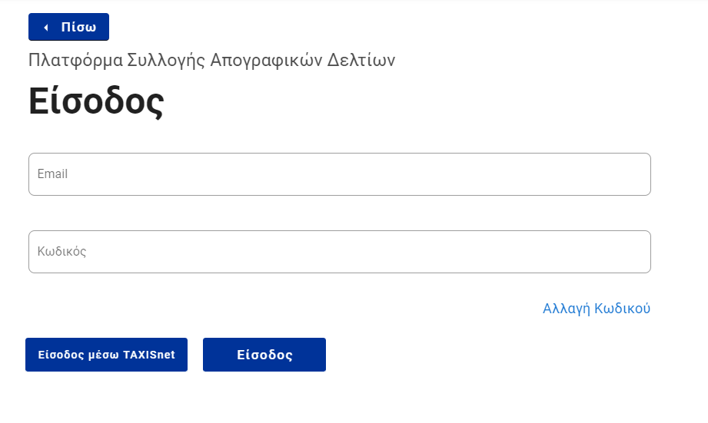

*Εικόνα 1. Είσοδος χρηστών* ***μέσω TAXISnet***

## Πριν την λήψη των προσωπικών στοιχείων του χρήστη, πραγματοποιείται ενημέρωσή αυτού σχετικά με τα πολύ συγκεκριμένα στοιχεία που θέλει να διαβάσει η πλατφόρμα και η λήψη πραγματοποιείται εφόσον δοθεί η σχετική συγκατάθεση.

## 3. Σπουδαστής

Ο Σπουδαστής έχει πρόσβαση μονάχα στο μέρος της λειτουργικότητας της πλατφόρμας που του επιτρέπει την προσωρινή αποθήκευση και τελική αποθήκευση απογραφικών δελτίων εισόδου και εξόδου καθώς και την ενημέρωση αυτών. Μόλις εισέλθει στην πλατφόρμα αποκτά άμεση πρόσβαση στο κεντρικό μενού επιλογών που περιλαμβάνει τις σελίδες που περιγράφονται στις ενότητες που ακολουθούν.

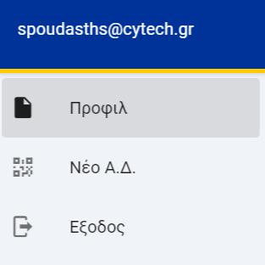

*Εικόνα 2. Μενού επιλογών Σπουδαστή*

### 3.3.1. Προφίλ

Η σελίδα του Προφίλ εμφανίζει τα προσωπικά στοιχεία του Σπουδαστή όπως είναι το Όνομα, το Επώνυμο, το Email, το ΑΦΜ και το ΑΜΚΑ του, δεδομένα που έλαβε η εφαρμογή κατά την σύνδεση του χρήστη μέσω TAXISnet. Επιπλέον, εμφανίζει έναν πίνακα με τα απογραφικά δελτία που έχει αποθηκεύσει ο Σπουδαστής. Στον πίνακα αυτόν εμφανίζονται τα βασικά στοιχεία του κάθε απογραφικού δελτίου ενώ παράλληλα παρέχεται δυνατότητα προεπισκόπησης ενός δελτίου και του ιστορικού αλλαγών του καθώς και ενημέρωσης αυτού.

### 3.3.2. Νέο Α.Δ.

Η σελίδα “Νέο Α.Δ.”, επιτρέπει στον Σπουδαστή να συμπληρώσει και να αποθηκεύσει ένα νέο απογραφικό δελτίο.

Η διαδικασία αποθήκευσης ενός απογραφικού δελτίου αποτελείται από τρία βήματα. Στο πρώτο βήμα ο Σπουδαστής θα πρέπει να επιλέξει την Πράξη **(Β΄ Θ.Ε.Τ. "ΠΡΑΚΤΙΚΗ ΑΣΚΗΣΗ ΣΠΟΥΔΑΣΤΩΝ ΑΚΑΔΗΜΙΩΝ ΕΜΠΟΡΙΚΟΥ ΝΑΥΤΙΚΟΥ (Α.Ε.Ν.) ΕΠΙ ΠΛΟΙΟΥ ΓΙΑ ΤΗΝ ΕΚΠΛΗΡΩΣΗ ΤΟΥ Β' ΘΑΛΑΣΣΙΟΥ ΕΚΠΑΙΔΕΥΤΙΚΟΥ ΤΑΞΙΔΙΟΥ ΤΟΥΣ")** στην οποία θα αποθηκεύσει, καθώς και τον τύπο του δελτίου (εισόδου - εξόδου).

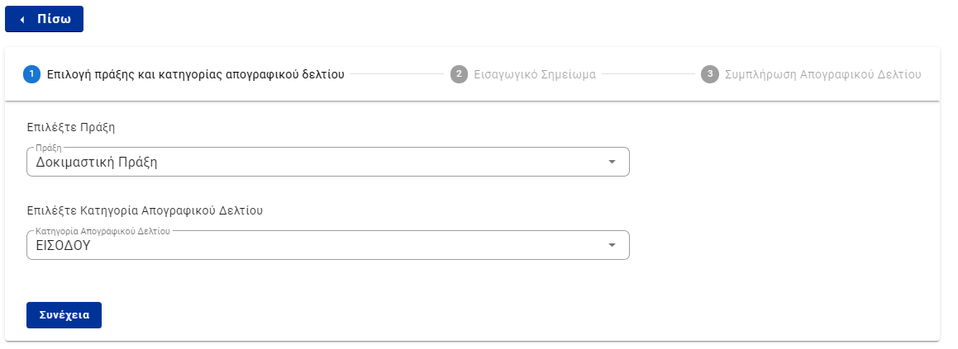

*Εικόνα 3. Βήμα 1: Επιλογή Πράξης και Κατηγορίας Απογραφικού Δελτίου*

Στο επόμενο βήμα εμφανίζεται το εισαγωγικό σημείωμα που αφορά την επιλεγμένη Πράξη και τύπο απογραφικού δελτίου.

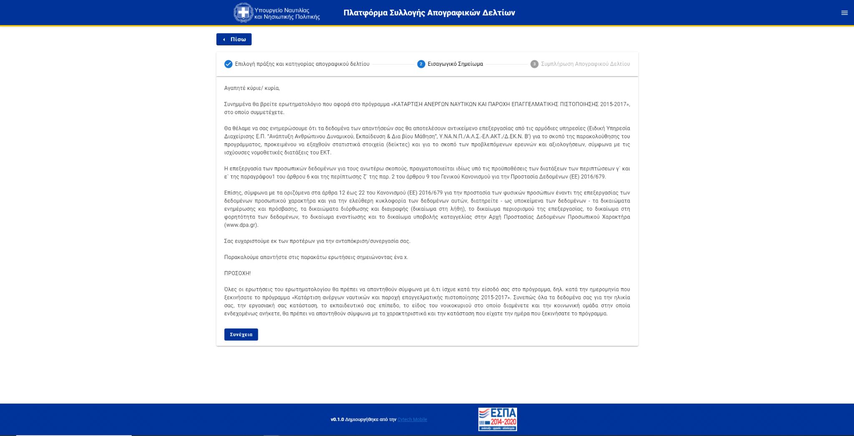

*Εικόνα 4. Βήμα 2: Εισαγωγικό Σημείωμα*

Τέλος, στο τρίτο και τελευταίο βήμα, ζητείται από τον Σπουδαστή. να συμπληρώσει και να αποθηκεύσει το απογραφικό δελτίο.

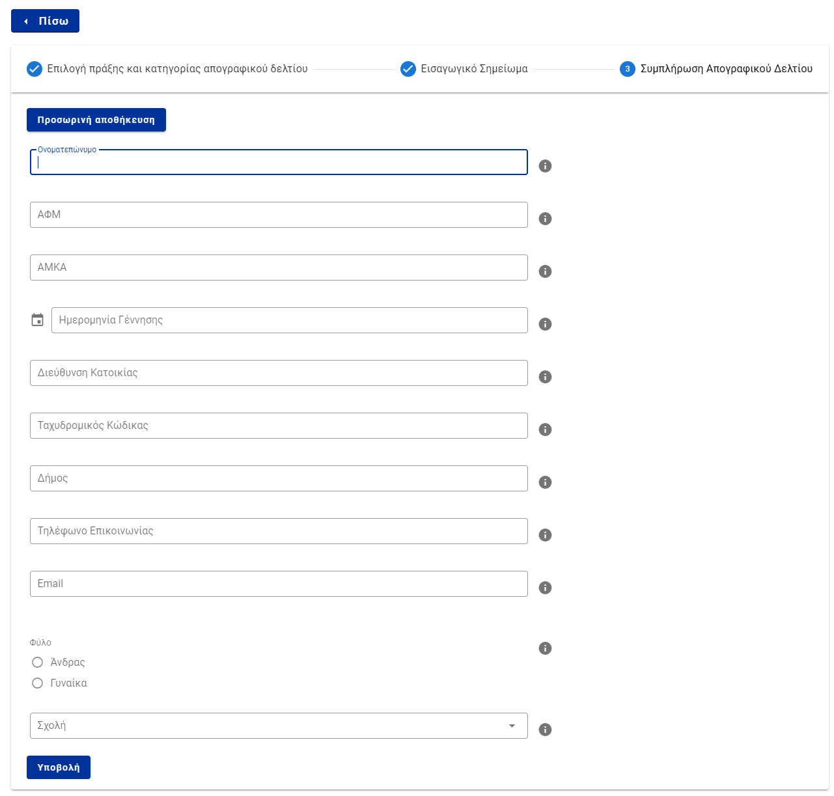

*Εικόνα 5. Βήμα 3: Συμπλήρωση Απογραφικού Δελτίου και τελική ή προσωρινή αποθήκευση*

**Διευκρινίσεις**:

Αναφορικά με την συμπλήρωση των πεδίων του **δελτίου εισόδου** επισημαίνεται ότι η ημερομηνία έναρξης συμμετοχής στο πρόγραμμα είναι **η ημερομηνία παραλαβής του Εγχειριδίου Κατευθυνόμενης Εκπαίδευσης (Κ.Ε.Π.),** όπως αναφέρεται και στον τίτλο του σχετικού πεδίου.

Όλα τα δεδομένα για την ηλικία, την εργασιακή κατάσταση, το εκπαιδευτικό επίπεδο, το είδος του νοικοκυριού και την κοινωνική ομάδα, **θα πρέπει να απαντηθούν σύμφωνα με τα χαρακτηριστικά και την κατάσταση που είχε ο σπουδαστής την ημέρα που ξεκίνησε το πρόγραμμα, ήτοι την ημέρα που παρέλαβε το Κ.Ε.Π.** Επιπρόσθετα, η συμπλήρωση ορισμένων απαντήσεων συσχετίζεται με την συμπλήρωση των επομένων λόγω της λογικής συνέχειάς τους. Για παράδειγμα, εφόσον συμπληρωθεί «Όχι» στο ερώτημα Α2.2 «Απασχολούμαι στο δημόσιο τομέα (ΝΠΔΔ και ΝΠΙΔ)», τότε δεν γίνεται να συμπληρωθεί «Ναι» σε ένα από τα υποερωτήματα A.2.2.1 έως Α.2.2.3, δεδομένου ότι αυτά αφορούν εργαζόμενους στον δημόσιο τομέα.

Αναφορικά με την συμπλήρωση των πεδίων του **δελτίου εξόδου** επισημαίνεται ότι ως ημερομηνία λήξης συμμετοχής στο πρόγραμμα νοείται **η ημερομηνία αποναυτολόγησης στο πλαίσια του Β’ Θ.Ε.Τ**., όπως αναφέρεται και στον τίτλο του σχετικού πεδίου.

Κάθε σπουδαστής υποχρεούται να συμπληρώνει **μόνο ένα (01) απογραφικό δελτίο εισόδου**, κατά την παραλαβή του Κ.Ε.Π. Ομοίως, υποχρεούται να συμπληρώνει **μόνο ένα (01) απογραφικό δελτίο εξόδου** για την αποναυτολόγησή του κατά την εκτέλεση του Β’ Θ.Ε.Τ. Διευκρινίζεται ότι στην περίπτωση πολλαπλών ναυτολογήσεων θα πραγματοποιείται διόρθωση του πεδίου της ημερομηνίας εξόδου στο **ήδη υπάρχον** απογραφικό δελτίο, καθώς και οιασδήποτε άλλης πληροφορίας έχει μεταβληθεί από την πρώτη συμπλήρωση.

Για την συμπλήρωση του δελτίου εξόδου είναι απαραίτητη η προγενέστερη συμπλήρωση και υποβολή του αντίστοιχου δελτίου εισόδου**.**

### 3.3.3. Έξοδος

Η επιλογή “Έξοδος” επιτρέπει στο Σπουδαστή να αποσυνδεθεί από την πλατφόρμα.